# 计算属性

计算属性是为了更加方便的处理复杂逻辑。

例如：

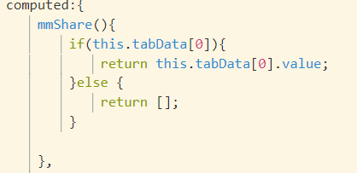

计算属性基于他们的响应式依赖进行缓存。只有相关响应式依赖发生改变时他们才会从新求值，而方法调用则会每次执行。

# 侦听属性

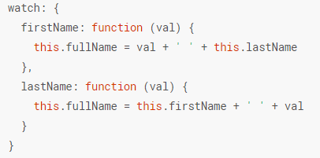

**计算属性的等价代码**

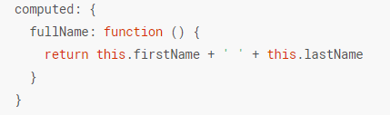

计算属性的代码要比侦听属性好得多。

## 计算属性

计算属性默认只有getter，在你需要的时候可以设置一个setter

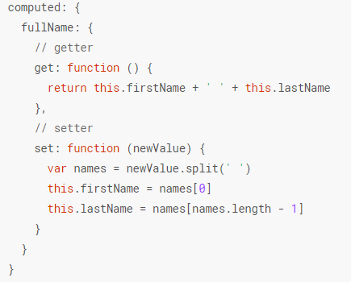

## 侦听器

当需要在数据变化时执行异步或开销较大的操作时，侦听器是十分有用的。